עבודת קיץ במתמטיקה לעולים ליא' 4 יח"ל
קיץ 2022

תלמידים יקרים!
כהכנה לקראת לימודיכם במתמטיקה בכיתה יא' וכדי להבטיח את הצלחתכם בבחינות הבגרות בשנה זו, יש לחזור בחופשת הקיץ על החומר הנלמד בכיתה י' בעזרת העבודה המצורפת.
עבודה זו הינה חובה על כל תלמיד!
- על תכניה תבחנו במבחן הראשון בשנת הלימודים הבאה.
- לעבודה יינתן משקל של 10% מציון מחצית א' במתמטיקה בשנה הלימודים הבאה.
- את העבודה יש להגיש בקלסר חצי שקוף, בשבוע הראשון של שנת הלימודים הבאה ,למורה למתמטיקה המלמד.
- הקפידו על כתיבת עבודה מסודרת, על שרטוטי גאומטריה בתרגילים המתאימים ועל כתיבה מתמטית נכונה.

- משימות מתוך ספר הלימוד מתוך ספר הלימוד לשנת הלימודים הבאה:
מתמטיקה 4 יח"ל חלק ב'-2 של בני גורן

גיאומטריה אנליטית גיאומטריה

מס' מבחן | עמוד | תרגיל
3 | 480 | 2
7 | 490 | 2
9 | 495 | 2
10 | 497 | 2
11 | 500 | 2
13 | 504 | 2
14 | 507 | 2
17 | 514 | 2(רשות)
20 | 521 | 2
31 | 547 | 2
35 | 557 | 2
39 | 567 | 2

מס מבחן | עמוד | תרגיל
3 | 481 | 4
9 | 495 | 4
12 | 503 | 4
13 | 505 | 4
14 | 508 | 5
16 | 512 | 4
20 | 522 | 5
28 | 541 | 4
30 | 546 | 4
32 | 551 | 5
36 | 560-561 | 4

- משימה מתוך דפי התרגול
ענה על התרגילים הבאים – חקירה מלאה של פונקציה רציונאלית.

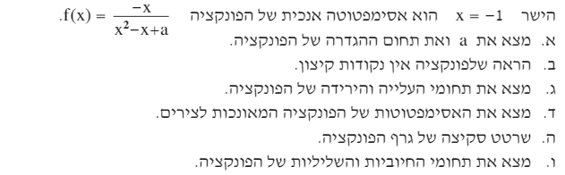
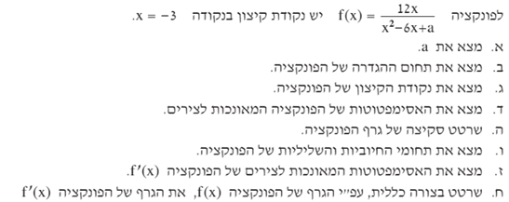
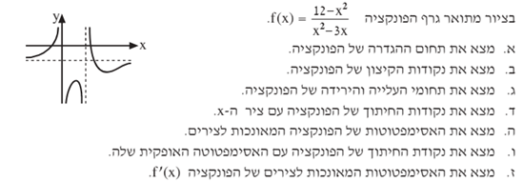
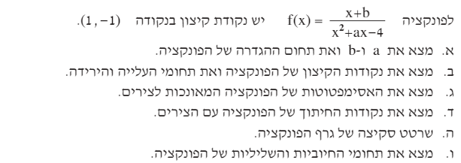

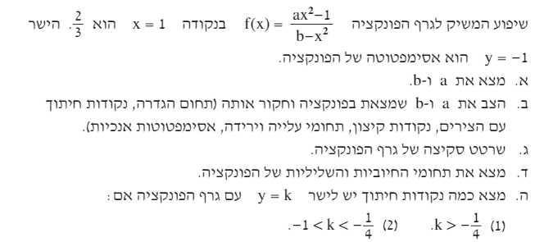
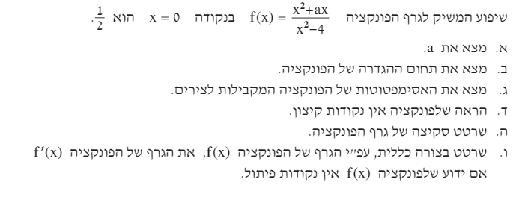

פתרונות לשאלות החקירה- פונקציה רציונאלית:
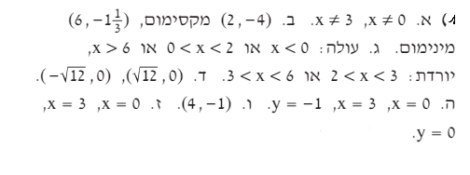

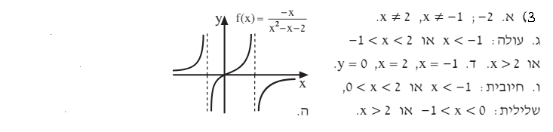
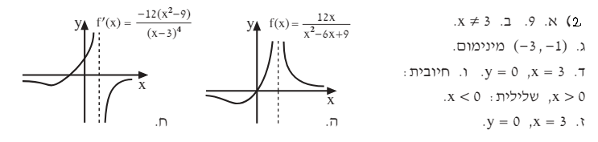
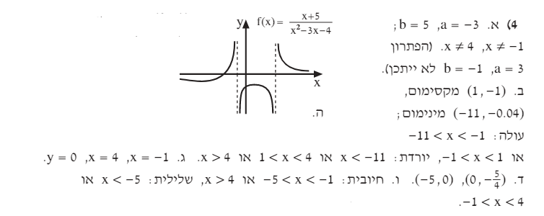

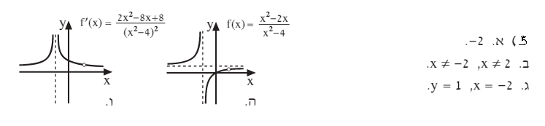
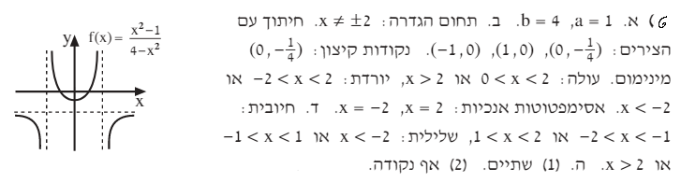

- תרגילים מבגרויות

בגרות קיץ 2020 מועד ב
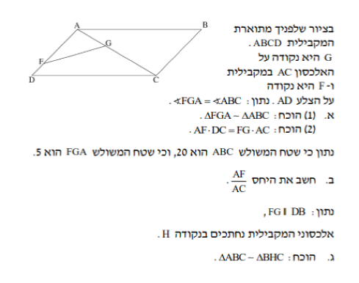

תשובה לסעיף ב: 0.5

קיץ 2017 מועד א
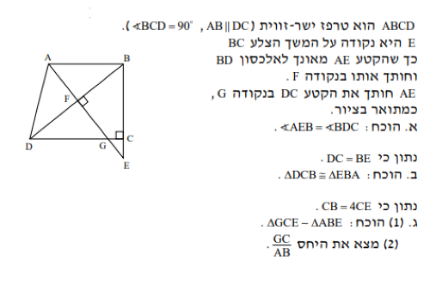

תשובה לסעיף ג2 : $\frac{1}{5}$

- תרגילים נוספים בגאומטריה – משפטי דמיון צלע-זווית-צלע , צלע-צלע-צלע.

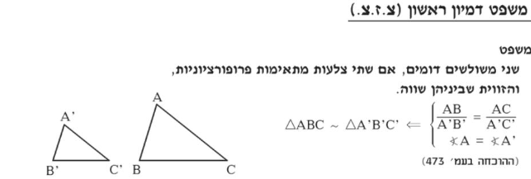

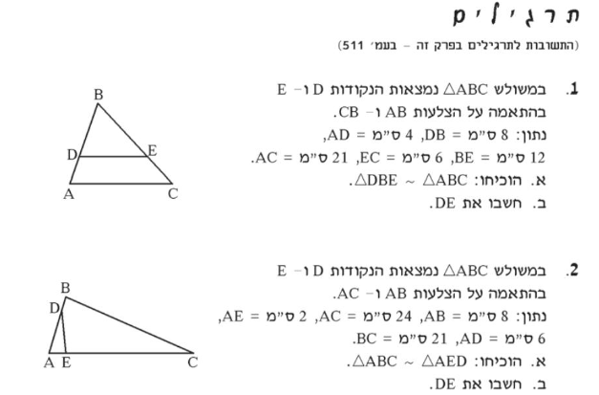

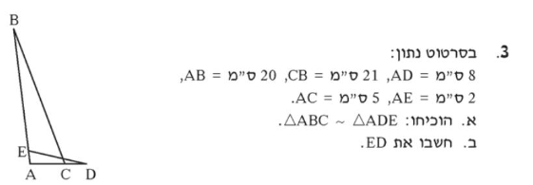

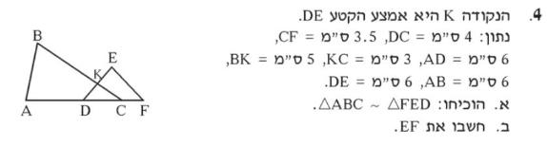

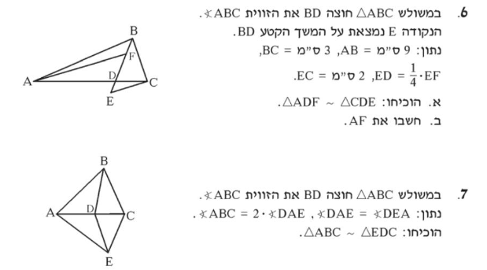

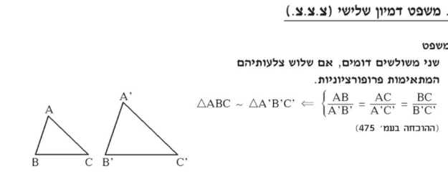

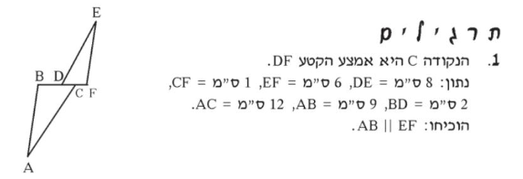
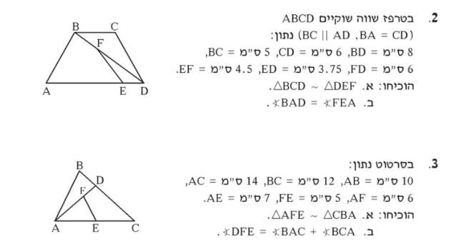
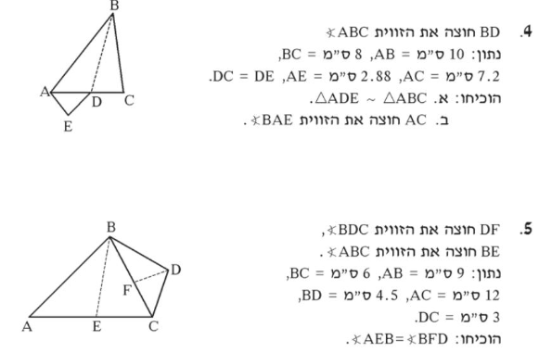

- בעיות קיצון ( פונקציה פולינום, פונקציה מנה )

1.
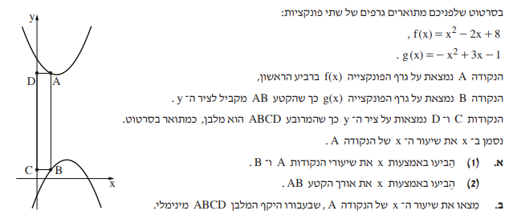

תשובה :
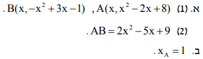

2.
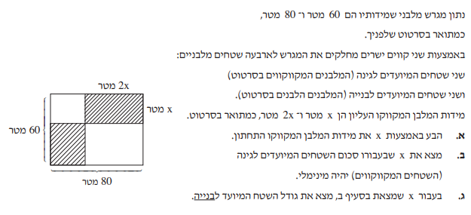
תשובות :
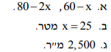

3.
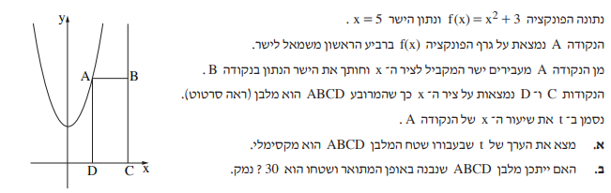
תשובות :
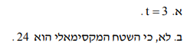

4.
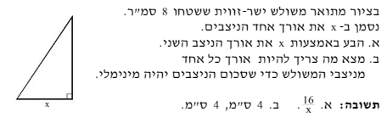

5.
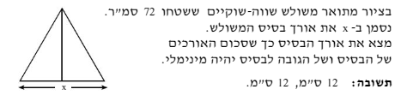
6.
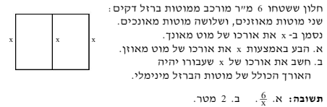

7.

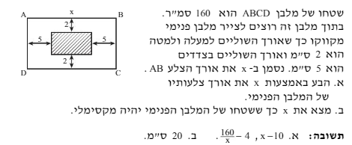

8.
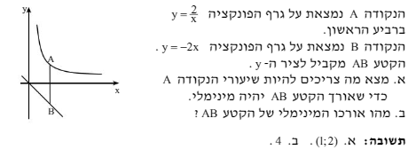

9.
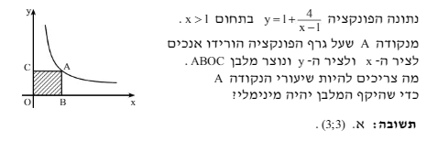

עבודה נעימה ! וחופשת קיץ מהנה!

צוות מתמטיקה.

